人工智能业务案例示范
一 平台介绍
为有力推进固体推进剂智能体的研发落地与稳定运行，214 室联合浦江实验室共同搭建完成固体推进剂配方设计总控智能体 PyroPlanner。该智能体充分整合多方技术资源，构建起复合型的研发赋能底座，一方面接入浦江实验室基于大语言模型驱动的贝叶斯优化模型框架以及总控智能体 agent-A1，另一方面完整复用 42 所自研固体推进剂配方设计软件的全部业务能力，同时吸纳 GitHub 平台上固体推进剂领域公开开源项目的技术成果，实现多源技术能力的深度融合。PyroPlanner 覆盖固体推进剂配方研发全链条数据处理与建模需求，具备配方实验数据分析、原始数据预处理、多维度数据可视化展示、推进剂性能预测、优化模型构建、模型综合质量评估、模型效果校验以及模型可解释性分析等全套核心能力。平台面向一线配方研发人员，革新传统研发交互模式，支持研发人员以对话交互的形式开展 AI 辅助配方设计工作。研发人员可向智能体输入目标性能指标，系统即可自动输出匹配指标要求的候选配方样本、训练模型以及对应分析结果。借助该智能体，能够有效减少重复性实物实验工作量，降低试验耗材与时间成本，压缩固体推进剂配方迭代研制周期，规避传统试错模式带来的效率短板，切实提升固体推进剂配方设计的整体研发效率，为高能物质领域智能化科研提供有力支撑。
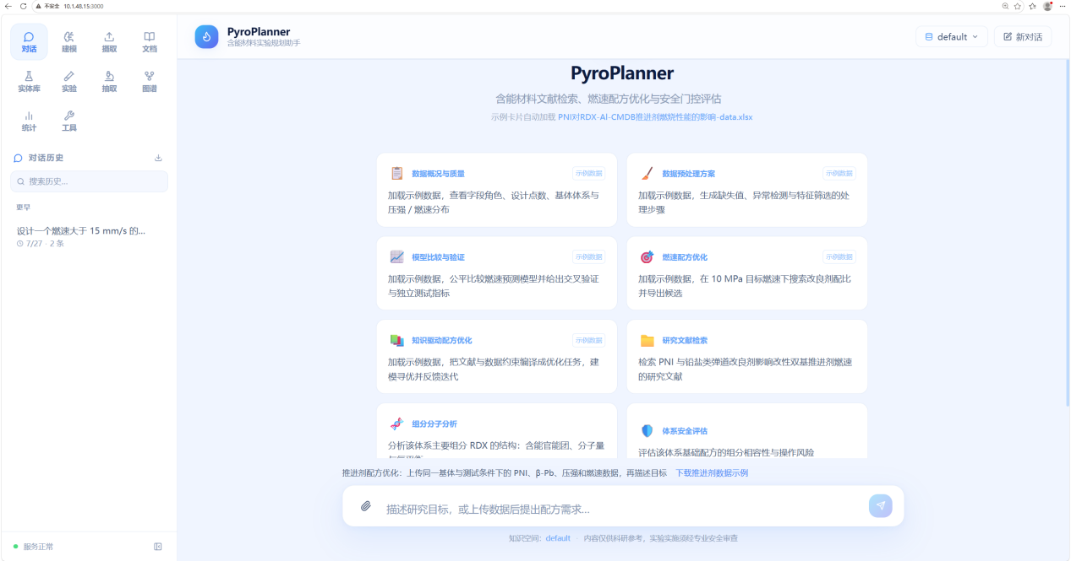
图1：总控智能体 PyroPlanner首页

二 模块拆解
2.1 对话
该页面为总控智能体PyroPlanner的首页界面。页面左侧为功能模块栏与对话历史列表，默认打开“对话”模块；中间为主操作展示区域，集中呈现总控智能体内置的各项功能模块。系统以公开文献数据集“PNI对RDX‑Al‑CMDB推进剂燃烧性能的影响‑data.xlsx”作为演示样例，直观展示功能运行效果。用户可点击首页对应功能模块，即可查看配套演示案例。以“数据概况与质量”模块为例，点击该模块后，系统将基于上述演示数据集完成数据分析演示，具体效果如图2所示。
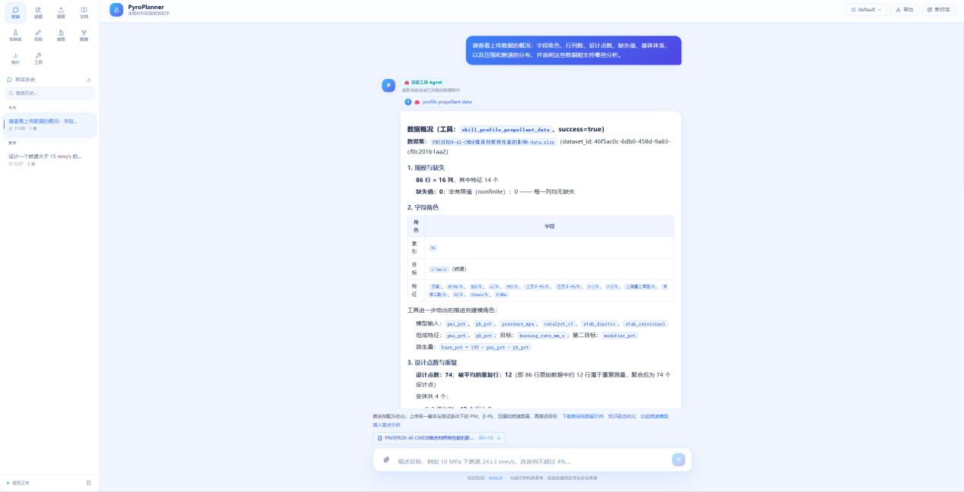
图2：数据概况与质量分析结果

总控智能体PyroPlanner首页是用户开展配方研发工作的核心操作界面。用户可通过页面底部对话框输入固体推进剂配方设计相关需求，同时支持上传业务数据与模型文件。智能体将对用户提交的任务需求进行解析，对复杂研发任务做分层拆解，调度系统内置的各类技能组件（skills）完成任务执行，并以对话交互形式返回处理结果。以需求“设计一个燃速大于15 mm/s的HTPB固体推进剂方案”为例，智能体依次完成需求解析、任务拆解、技能组件调用等全流程处理，输出结果详见图3-图5。研发人员可结合智能体输出的候选样本，评估样本点的实际实验价值，并依托自身专业经验，综合研判是否开展后续实物试验。为规避大模型幻觉带来的结果偏差风险，该智能体搭建了标准化结果溯源机制。同时系统可针对用户上传的数据及任务输出结果，完成图表可视化分析展示，相关效果如图6所示。
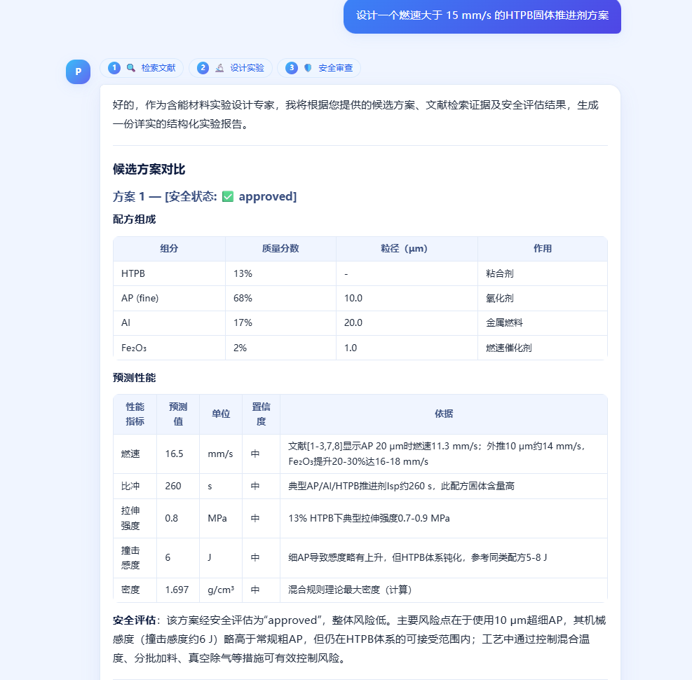
图3：总控智能体输出结果
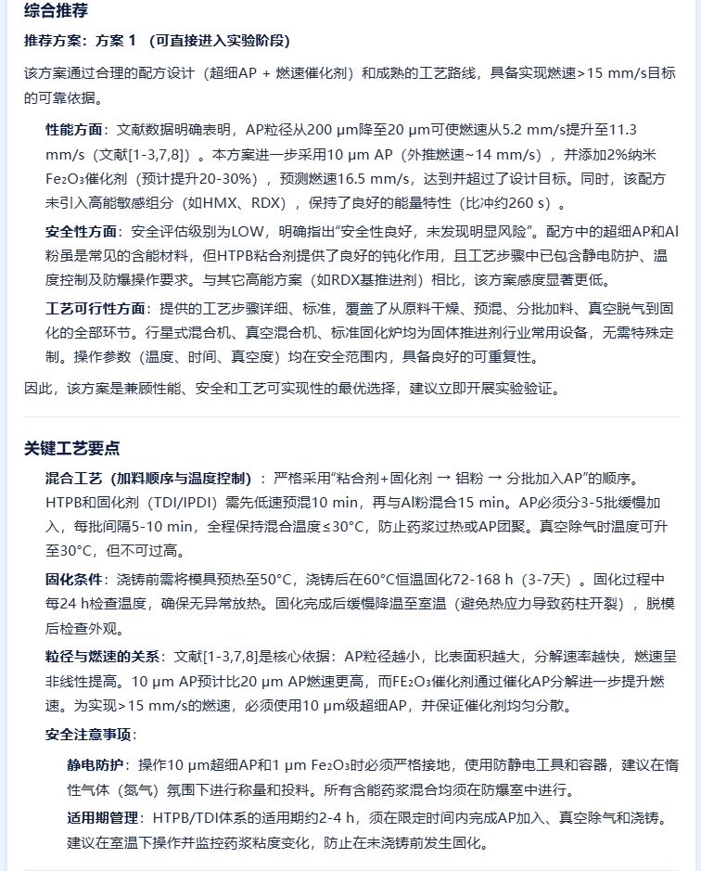
图4：总控智能体输出结果
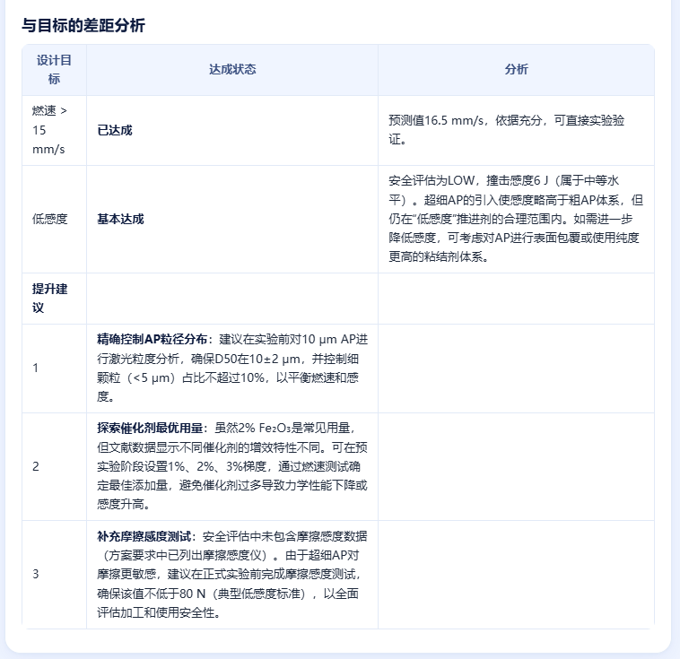

图5：总控智能体输出结果
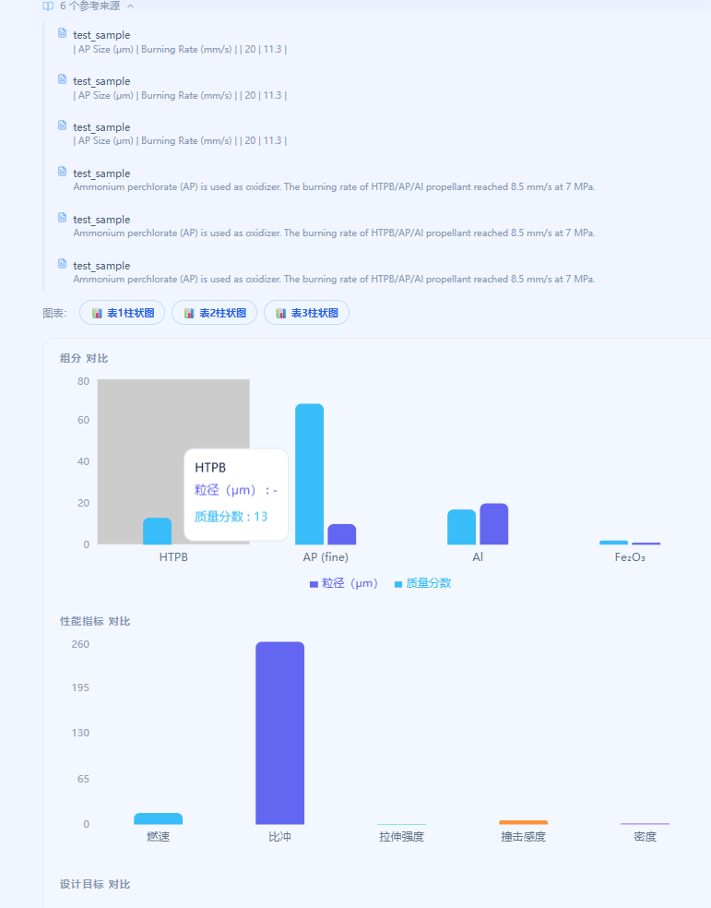
图6：总控智能体溯源机制与输出可视化

2.1 建模
该模块为推进剂建模工作台，其核心思路是将42所自研固体推进剂配方智能设计软件拆解为独立技能组件（skills）并集成至总控智能体，完整继承原有软件的全部业务能力，涵盖数据分析、数据预处理、模型构建、模型预测、样本生成、SISSO、配方优化与资产管理等功能，界面效果如图7所示。
数据页面为“建模”模块的首页，界面如图7所示。该模块支持查看用户上传的全部数据集，系统默认将第一列识别为索引列、第二列作为目标列，并自动统计解析特征数量。特征变量支持交互式操作：用户点击对应特征，可将其设置为注释变量，使其不参与建模流程，特征统计数量将随之同步更新；同时支持数据集下载，便于本地留存备份。
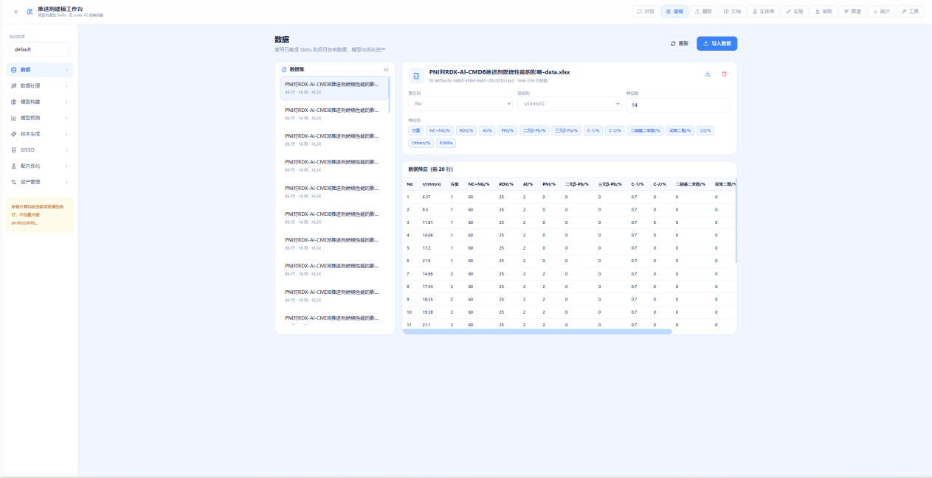
图7：总控智能体“建模”模块的首页

数据预处理界面如图8所示。模块内置13类数据处理算法，能够识别并处置数据集的缺失值与异常值，同时支持特征筛选，筛选保留关键特征，以此提升后续建模精度。用户点击“执行数据处理”按钮后，处理结果将展示在页面右侧，且支持将处理结果另存导出。
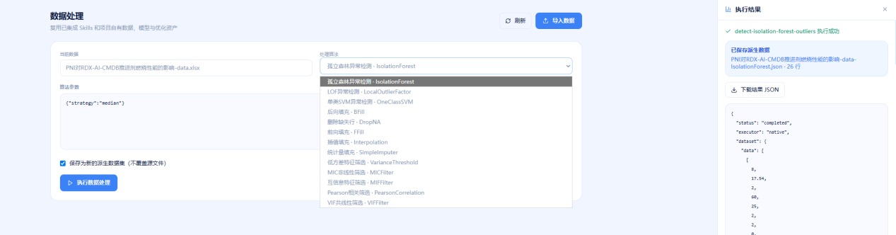
图8：总控智能体数据预处理与运行结果页面

模型构建界面如图9所示。该模块集成18种回归建模算法，内置K折交叉验证、独立测试集验证等模型评估手段，同时搭载PFI、SHAP等特征重要性可解释性分析工具以及超参数寻优算法，可一站式完成模型构建、模型质量评价、模型可解释性解析与超参数优化。助力研发人员构建高精度预测模型，挖掘特征变量与目标性能之间潜在的构效关系。
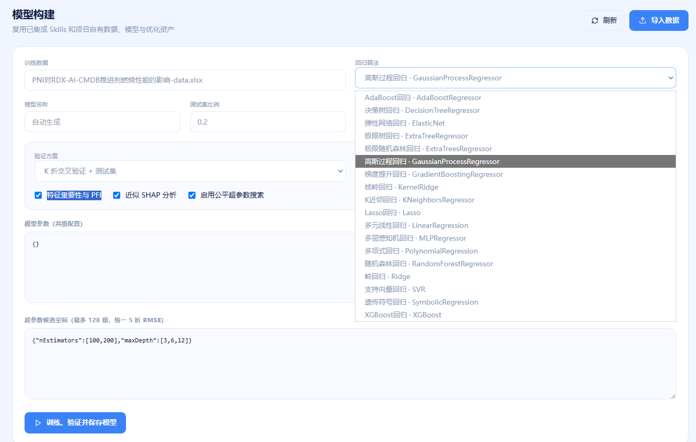
图9：总控智能体模型构建页面

模型预测界面如图10所示。用户选择已训练完成的模型，并上传待进行性能预测的配方数据表，即可获取模型预测结果。需注意，待预测数据表的特征表头必须与建模数据集的特征表头保持一致，只有输入特征维度匹配，模型才能正常完成预测计算并输出结果。
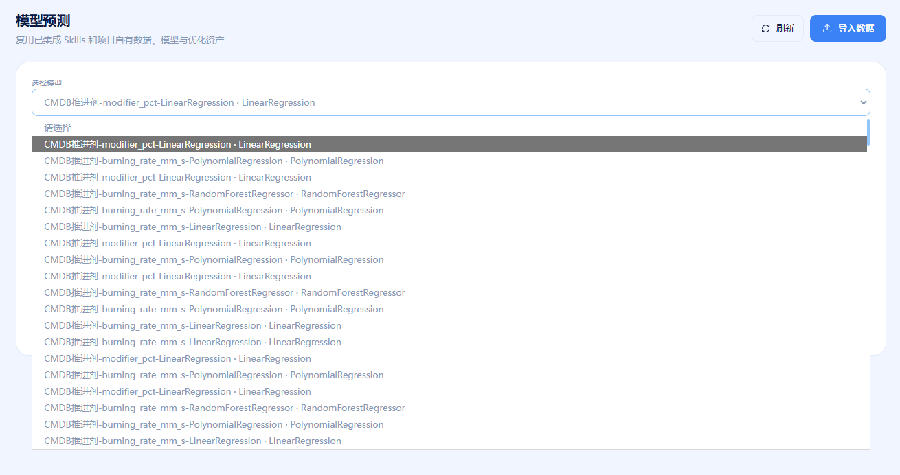
图10：总控智能体模型预测页面

样本生成界面如图11所示。模块内置网格采样与随机采样两种样本生成策略，依托已有实测数据，借助算法批量生成虚拟配方样本；利用已构建的预测模型对虚拟配方开展大规模性能预测，从中筛选出满足目标性能要求的候选配方，支撑后续试验验证。
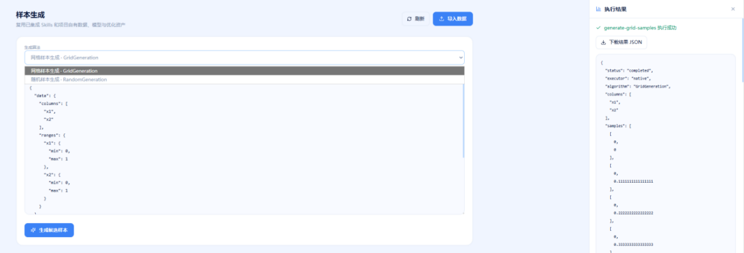
图11：总控智能体样本生成页面
SISSO界面如图12所示。SISSO算法通过对原始特征开展数学组合、构造与筛选，并结合LASSO方法构建线性模型，属于泛化性能优异的可解释性算法。该模块可基于数据驱动对已有经验公式进行校正，有效提升经验公式的泛化能力。
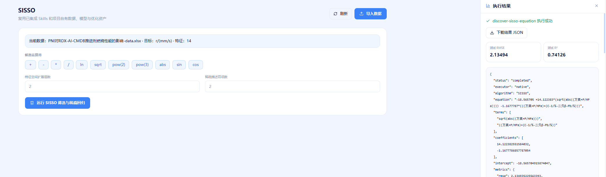
图12：总控智能体SISSO页面

配方优化界面如图13所示。模块集成多目标贝叶斯优化、差分进化、遗传算法、NSGA‑II、粒子群优化、鲸鱼优化等多种配方寻优算法。用户选定优化算法与已训练完成的性能预测模型，并设定目标性能指标，启动算法计算后，系统即可输出满足性能约束条件的候选配方参数。
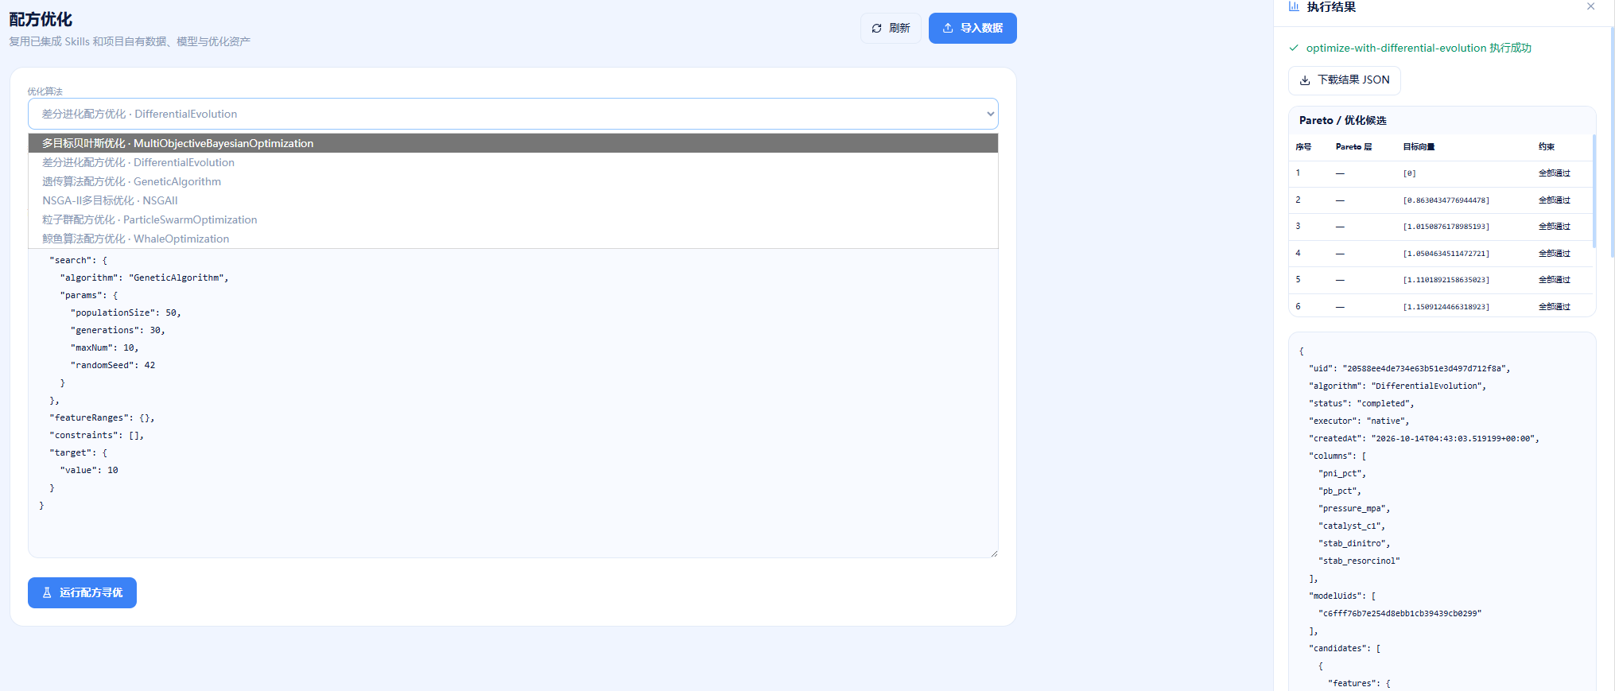
图13：总控智能体配方优化页面
资产管理页面如图14所示，资产即为所建立的各类模型，点击“详情”可查看模型具体参数，并可实现对模型的重命名与下载。
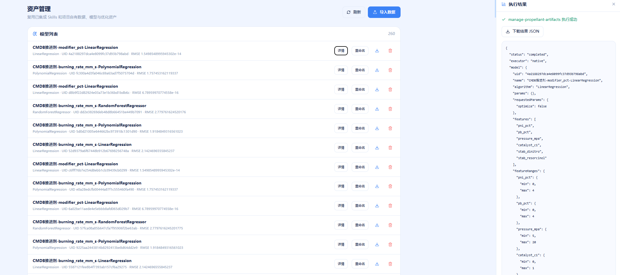
图14：总控智能体资产管理页面

2.3 文献摄取
文献摄取页面如图15所示，模块本质上是对数据资产的治理，用户可通过拖拽或上传的模式上传文档，大模型会对文档进行解析，并划分为不同的chunk。
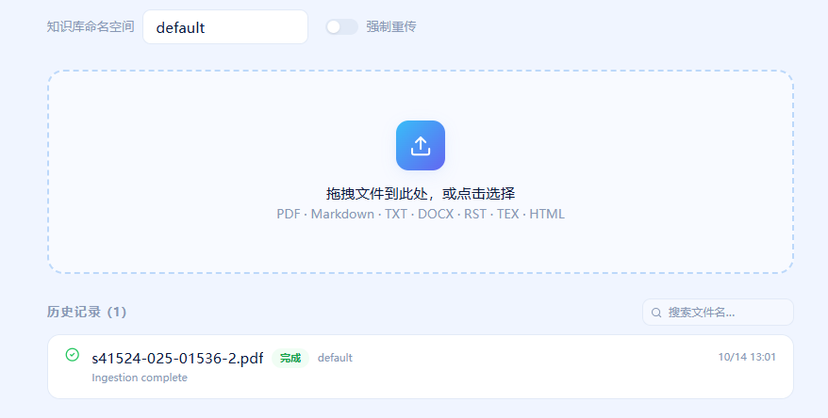
图15：总控智能体文献摄取页面
2.4 文档管理
文档管理页面如图16所示，可查看大模型对上传文件的解析结果。
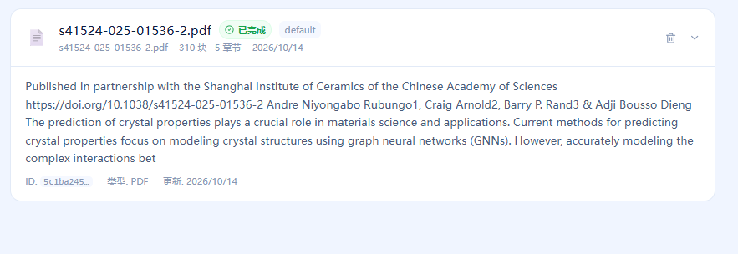
图16：总控智能体文档管理页面

2.5 实体库
实体库页面如图17所示，本质为固体推进剂原材料数据库，用于统一原材料的名称，包括缩写、中文名称、英文名称、别名。
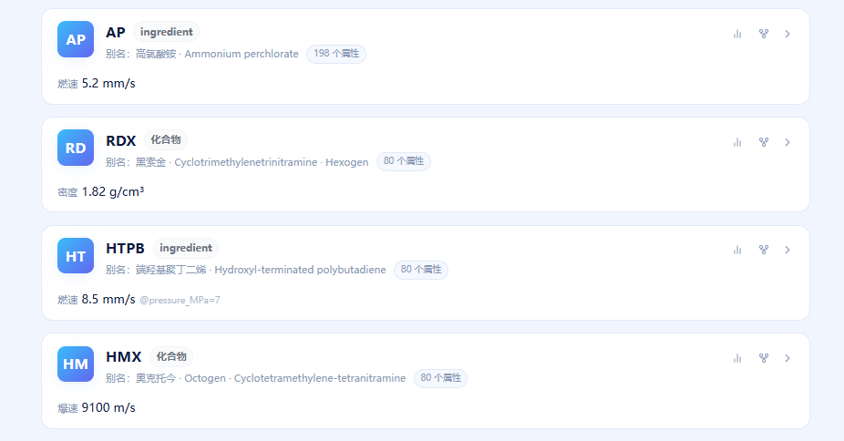
图17：总控智能体实体库页面

2.6 实验
实验历史页面如图18所示，用户对智能体提出的实验设计需求，智能体给出的输出方案都会记录在该部分，用户可进行检索。
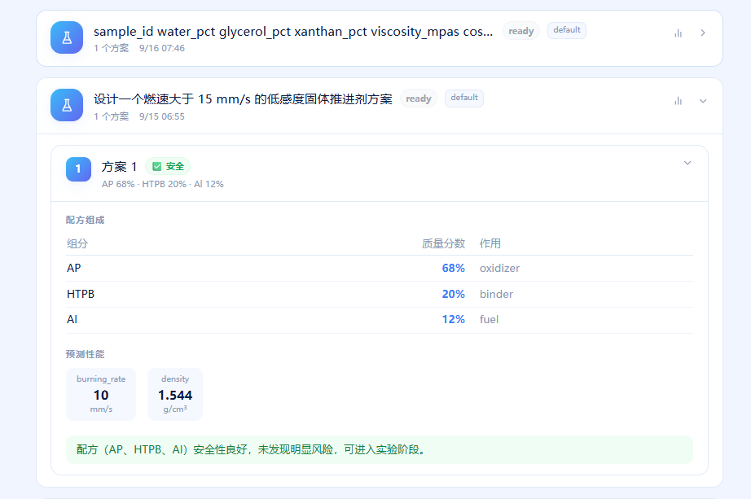
图18：总控智能体实验历史页面

2.7 抽取
数据抽取页面如图19所示，用户可上传PDF或JSON文件，利用大模型对文件里的化学物质名称、物质性能进行抽取，将非结构化的文献数据转化为结构化的物质性能数据，抽取后的页面如图20所示。

图19：总控智能体数据抽取页面

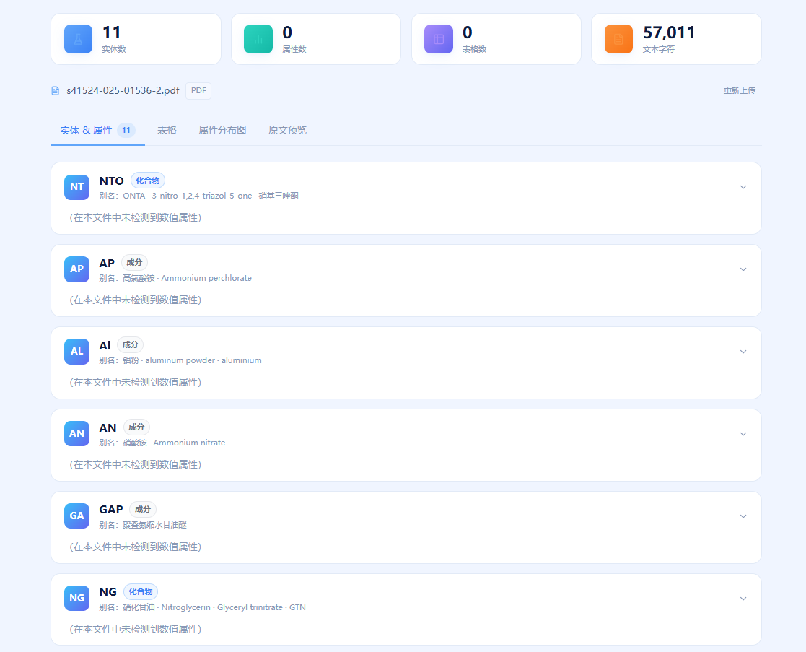
图20：总控智能体数据抽取结果页面

2.8 图谱
知识图谱页面列表如图21所示，可视化如图22所示，对大模型提取的化学物质进行知识图谱构建，用于探索物质之间的潜在关系。
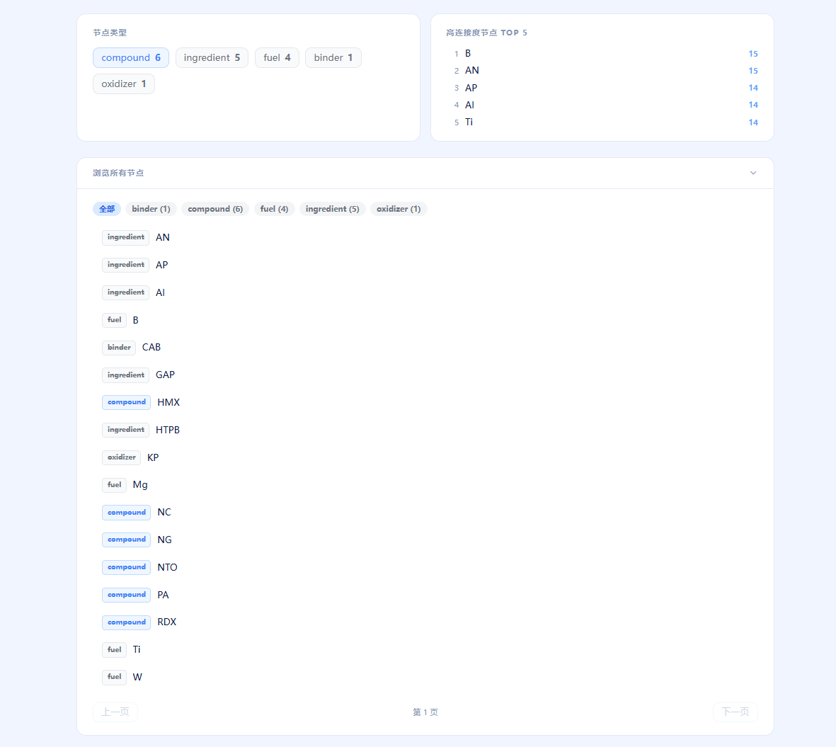
图21：总控智能体知识图谱列表页面
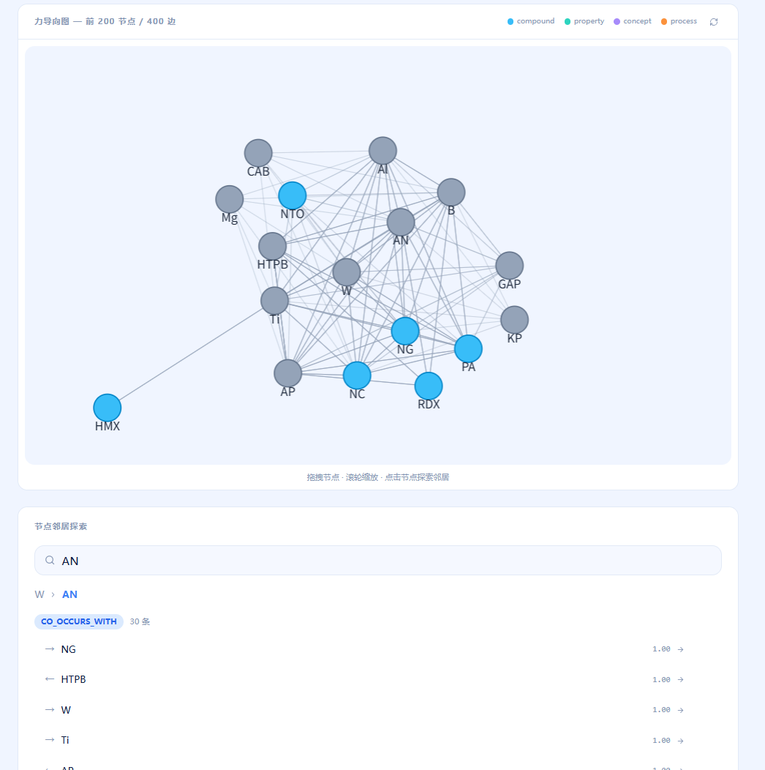
图22：总控智能体知识图谱可视化页面

2.9 统计
检索统计页面如图23所示，旨在协助系统管理员对系统使用和检索情况进行实时统计，并将统计结果进行可视化输出。
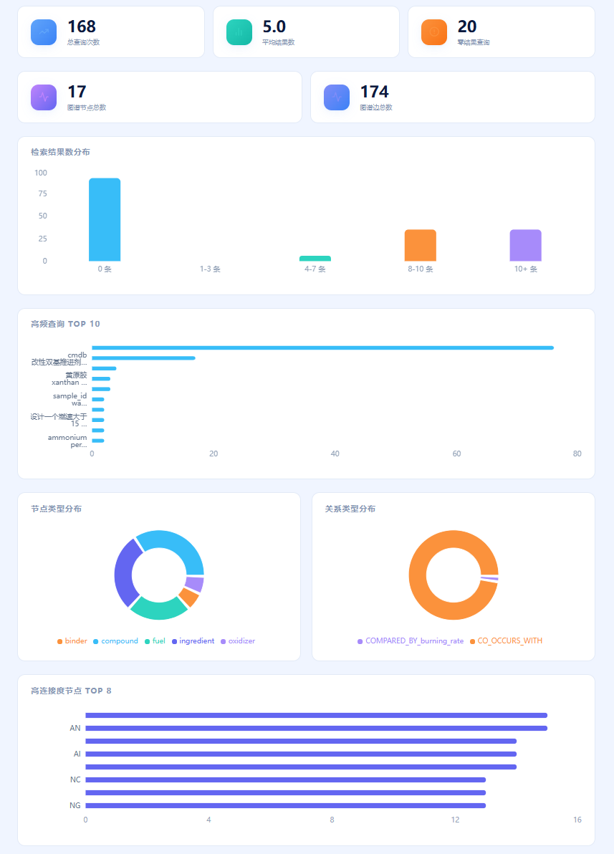
图23：总控智能体检索统计页面

2.10工具
工具与skills页面如图24所示，目前配方设计总控智能体已集成75个skills，包括9个知识检索类、3个实验与安全类、51个机器学习专业类、4个实时信息类、8个固体推进剂计算工具，该模块旨在实现对siklls的统一管理，点开skills卡片，即可展示功能说明、运行属性、输入参数与适用关键词等信息。
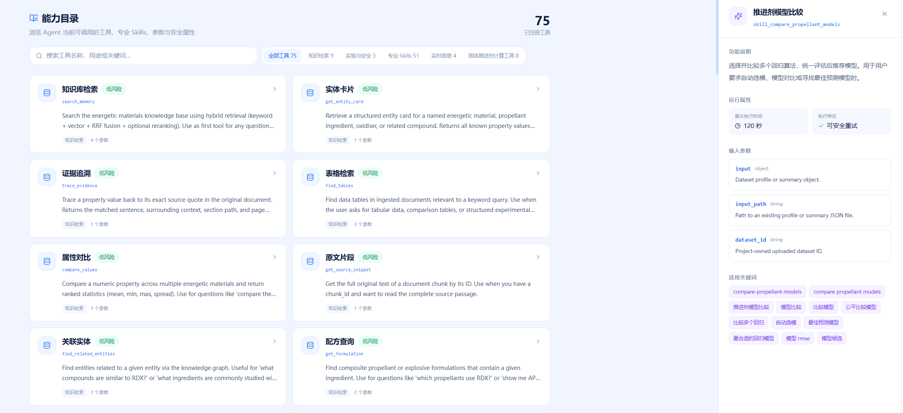
图24：总控智能体工具与skills页面

